新闻稿
2021年9月1日
全面焕新 拭目以待
全新smart精灵#1概念车即将亮相2021 IAA慕尼黑国际车展
（2021年9月1日，杭州）继此前发布多张全新纯电SUV概念车设计草图，以“更新奢、更大、更潮趣、更智能”的焕新面貌颠覆公众想象后，新奢智能纯电汽车科技品牌smart将正式揭开其神秘面纱。
9月6日，全新smart精灵#1概念车将于2021 IAA慕尼黑国际车展期间为广大smart粉丝呈现其全球首秀，其不仅代表着smart已迈入全新细分市场，更进一步诠释了smart品牌的全面焕新。
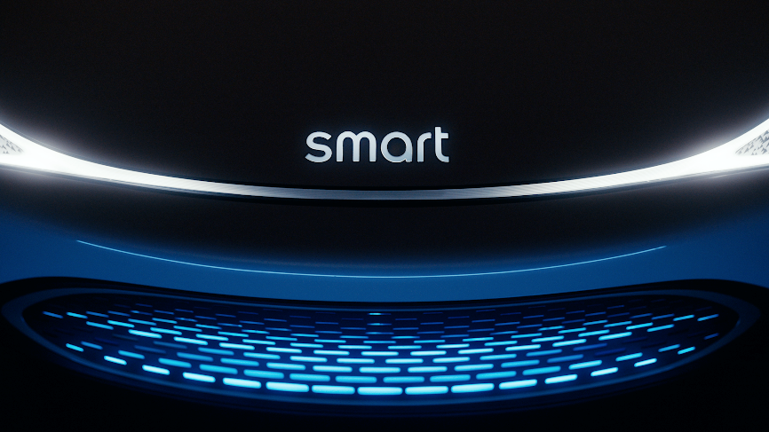
全新smart精灵#1概念车即将于2021 IAA 慕尼黑国际车展呈现全球首秀
全新smart精灵#1概念车采用了梅赛德斯-奔驰全球设计团队为之量身定制的焕新设计语言，不仅延续了一眼便识的smart风格——紧凑于外，宽适于内，更展现了全新一代smart纯电产品的进化方向，将新奢风尚与明日科技融于一身。此次全球首秀之上，smart还将为广大smart粉丝呈现全新品牌视觉体系等更多惊喜细节，敬请期待！

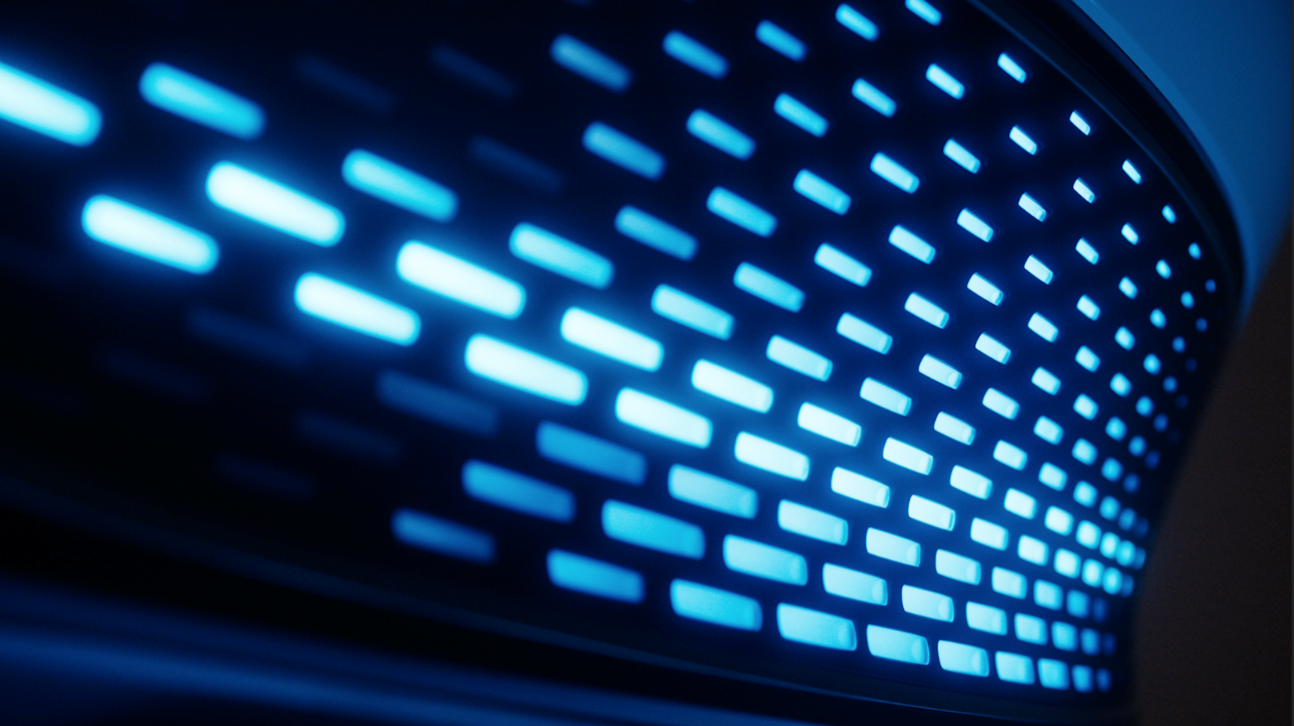
全新smart精灵#1概念车
自诞生以来，smart便致力于探索未来城市交通最佳解决方案。面对市场和消费需求的不断变化，历经焕新的smart品牌从未改变初心。作为行业首个从燃油车全面转型为电动车的品牌，smart始终锐意创新，携手用户共创，一起让明天更smart点！
- 结束 –

了解最新信息，请访问：
smart全球媒体中心：https://media.smart.com/zh-chs/

媒体垂询：
smart品牌全球公司
刘若曦 sebastian.liu@smart.com
王维惠 ella.wang@smart.com

